MANUALE UTENTE – SVUOTAFRIGO v.2
URL Applicazione: http://localhost/SVUOTAFRIGO
Sviluppo e Strategia: 0-Waste
Documento: Guida Integrale all’Utilizzo
Data Ultimo Aggiornamento: 22 Gennaio 2026

CRONOLOGIA REVISIONI DOCUMENTO
Versione | Data | Descrizione Modifiche | Autore
1.0 | 15/01/2026 | Prima emissione del manuale utente. | Team 0-Waste
2.0 | 22/01/2026 | Aggiornamento del troubleshooting | Team 0-Waste

1. GLOSSARIO DEI TERMINI
- Algoritmo di Matching: Logica software che confronta la tua dispensa con il database ricette.
- Badge: Etichetta grafica rimovibile che rappresenta un ingrediente inserito.
- BCRYPT: Metodo di criptazione usato per proteggere la tua password.
- Contributore: Utente registrato che inserisce nuove ricette nel sistema.
- Filtro Booleano: Parametro "Sì/No" usato per diete e allergie (es. "È vegana? Sì").
- Ospite (Guest): Utente che utilizza l'app senza profilo, con funzioni limitate.
- Responsive Design: Capacità dell'app di adattarsi graficamente a schermi di diverse dimensioni (Smartphone/PC).

2. SOMMARIO (INDICE)
- GLOSSARIO DEI TERMINI
- SCOPO DEL DOCUMENTO (Utenti e Sviluppatori)
- INTRODUZIONE E SCOPO DEL PROGETTO
- REQUISITI DI SISTEMA
- GUIDA RAPIDA ALL’USO
- USO DETTAGLIATO DELLA PIATTAFORMA
  - 5.1 Navigazione Utente Ospite
  - 5.2 Navigazione Utente Registrato
  - 5.3 Pagina Ricette – Il Sistema di Ricerca
  - 5.4 Pagina Crea Ricetta – Contribuzione Utente
  - 5.5 Pagina Le Mie Ricette – Archivio Personale
- I FILTRI INTELLIGENTI – GUIDA DETTAGLIATA
  - 6.1 Tipologia di Portata
  - 6.2 Stile di Vita, Etica e Religione
  - 6.3 Intolleranze, Allergie e Salute
- ALGORITMO DI RICERCA – COME FUNZIONA
- FILE DI EXCEL E GESTIONE INGREDIENTI
- TROUBLESHOOTING (RISOLUZIONE PROBLEMI)
- ASSISTENZA E SUPPORTO
- PRIVACY E DATI PERSONALI
- DOMANDE FREQUENTI (FAQ)
- CONCLUSIONI

3. INDICE DELLE FIGURE
- Figura 1: Logo Ufficiale SVUOTAFRIGO – Identità Visiva
- Figura 2: Modulo di Accesso (Login)
- Figura 3: Modulo di Registrazione Utente
- Figura 4: Dashboard Ricette e Sistema di Inserimento Ingredienti
- Figura 5: Pannello di Creazione Ricetta Personale

4. SCOPO DEL DOCUMENTO
Il presente manuale è stato redatto per soddisfare le esigenze dell’utente dell’applicazione, in particolare:
- Fornire una guida passo-passo chiara, esaustiva e visiva. Lo scopo è permettere all’utilizzatore di sfruttare ogni automatismo (filtri, matching ingredienti) per ridurre lo spreco alimentare, risparmiare tempo nella pianificazione dei pasti e gestire in sicurezza le proprie necessità dietetiche.

5. INTRODUZIONE E SCOPO DEL PROGETTO
Il progetto SVUOTAFRIGO nasce come risposta concreta al problema dello spreco alimentare domestico, un fenomeno che ogni anno vede tonnellate di cibo finire nella spazzatura nelle sole abitazioni private. Basandosi sulle evidenze scientifiche della tesi di dottorato di Silvia Gaiani (2021) - "Spreco alimentare domestico: cause, conseguenze e strategie di riduzione" - l'applicazione si pone l'obiettivo di "educare" l'utente a guardare la propria dispensa con occhi nuovi.

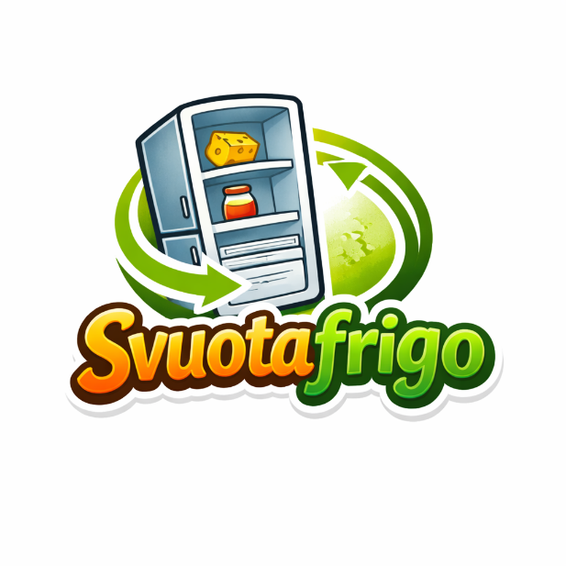
Figura 1: Logo Ufficiale SVUOTAFRIGO – Il tuo assistente intelligente contro lo spreco.

Obiettivi Principali
Lo scopo principale è fornire una soluzione tecnologica immediata: l'utente non deve più chiedersi "cosa cucino stasera?", ma "come posso usare quello che ho?". Attraverso un algoritmo di filtraggio avanzato, l'app non solo suggerisce ricette, ma le modella sulle tue necessità mediche, etiche o religiose, garantendo un'esperienza inclusiva e sicura per tutti.

6. REQUISITI DI SISTEMA

Accesso e Piattaforma
L’applicazione è una Web App responsive, accessibile tramite browser da PC, Tablet e Smartphone senza necessità di installazione locale.
- Browser consigliati: Google Chrome, Mozilla Firefox, Apple Safari, Microsoft Edge (versioni aggiornate negli ultimi 24 mesi).

Connettività
È necessaria una connessione internet attiva. L'applicazione comunica costantemente con un database remoto per fornire suggerimenti in tempo reale; pertanto, non è disponibile una modalità offline.

7. GUIDA RAPIDA ALL’USO
Se desideri iniziare subito, segui questi 4 passaggi:
- Accedi al portale: Apri http://localhost/SVUOTAFRIGO.
- Sezione Ricette: Clicca su "Ricette" nel menu principale.
- Inserisci gli ingredienti: Scrivi un ingrediente (es. "Pane") e premi il tasto "Aggiungi". Ripeti per tutto ciò che hai a disposizione.
- Scopri: Clicca sul pulsante "🔍 Scopri cosa puoi cucinare" e visualizza i risultati filtrati per pertinenza.

8. USO DETTAGLIATO DELLA PIATTAFORMA

8.1 Navigazione Utente Ospite
L'utente ospite può utilizzare liberamente il motore di ricerca delle ricette pubbliche, applicare filtri e consultare la sezione assistenza. Non può però salvare ricette proprie o personalizzare il profilo.

8.2 Navigazione Utente Registrato
Dopo il login, il menu si espande includendo:
- Crea Ricetta: Per inserire nuove preparazioni.
- Le Mie Ricette: Archivio personale per gestire e cancellare le proprie creazioni.
- Profilo Personalizzato: Saluto personalizzato nel menu.

8.3 Pagina Ricette – Il Sistema di Ricerca
Questa pagina rappresenta il nucleo tecnologico di SVUOTAFRIGO.
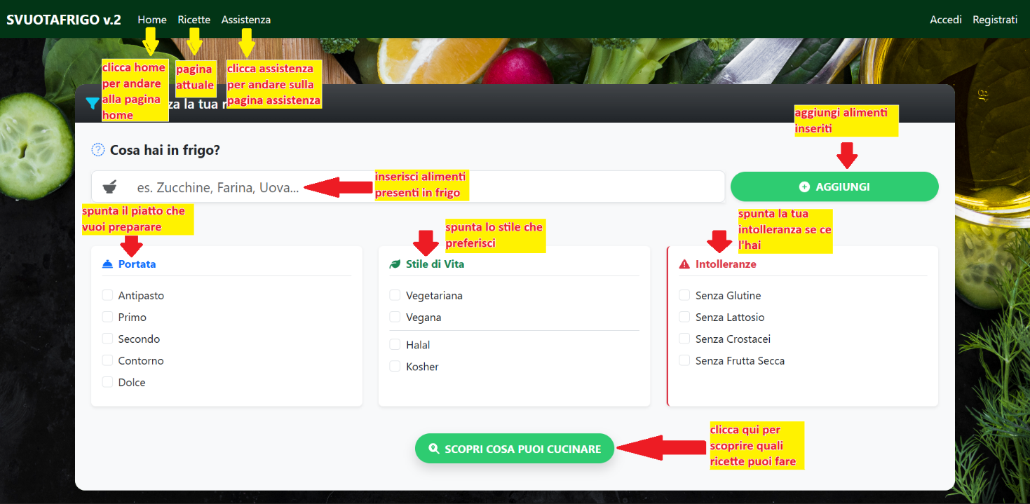
Figura 4: Dashboard Ricette – Interfaccia di inserimento e selezione filtri.
- Badge Dinamici: Ogni volta che aggiungi un ingrediente, il sistema crea un badge colorato. Puoi rimuoverlo istantaneamente cliccando sulla "X".
- Filtri Multipli: Puoi combinare più filtri (es. "Primo" + "Vegano" + "Senza Lattosio").

8.4 Pagina Crea Ricetta
Destinata alla contribuzione. L'utente deve compilare:
- Titolo: Nome del piatto.
- Procedimento: Descrizione testuale dei passaggi.
- Checkbox Diete etiche: Flag fondamentali per permettere all'algoritmo di mostrare la ricetta agli utenti con necessità specifiche.

8.5 Pagina Le Mie Ricette
Visualizzazione a griglia dei piatti creati dall'utente. È presente un sistema di Redirect Automatico: se l'area è vuota, l'app ti suggerisce di creare la tua prima ricetta per iniziare l'esperienza di contributore.

9. I FILTRI INTELLIGENTI – GUIDA DETTAGLIATA

9.1 Tipologia di Portata
Seleziona la categoria del pasto: Antipasto, Primo, Secondo, Contorno o Dolce. L'algoritmo restringe il campo per evitare di suggerirti un dolce quando cerchi un pranzo completo.

9.2 Stile di Vita, Etica e Religione
- Vegetariana/Vegana: Per chi esclude carne, pesce o ogni derivato animale.
- Halal / Kosher: Filtri indispensabili per rispettare i precetti alimentari religiosi musulmani ed ebraici.

9.3 Intolleranze, Allergie e Salute
Puoi escludere attivamente ricette che contengono Glutine, Lattosio, Crostacei o Frutta Secca. Selezionando questi filtri, l'app garantisce la sicurezza alimentare dei risultati mostrati.

10. ALGORITMO DI RICERCA – COME FUNZIONA
L’algoritmo di SVUOTAFRIGO non lavora per "esclusione punitiva", ma per Matching Parziale.
Se inserisci "Uova" e "Farina", il sistema ti mostrerà:
- Ricette che usano esattamente solo uova e farina.
- Ricette che usano uova, farina e un terzo ingrediente (es. zucchero), ordinandole in base alla quantità di ingredienti che già possiedi. Questo ti permette di scoprire che ti manca solo un piccolo ingrediente per completare un piatto complesso.

11. TROUBLESHOOTING (RISOLUZIONE PROBLEMI)

Accesso e Account
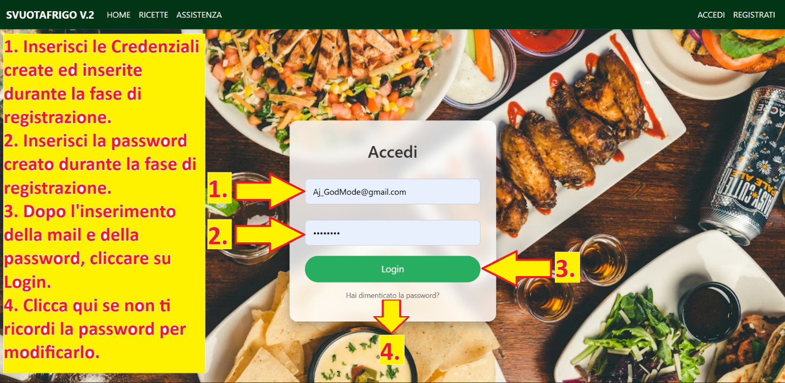
Figura 2: Modulo di Accesso – Verifica sempre la correttezza della password.

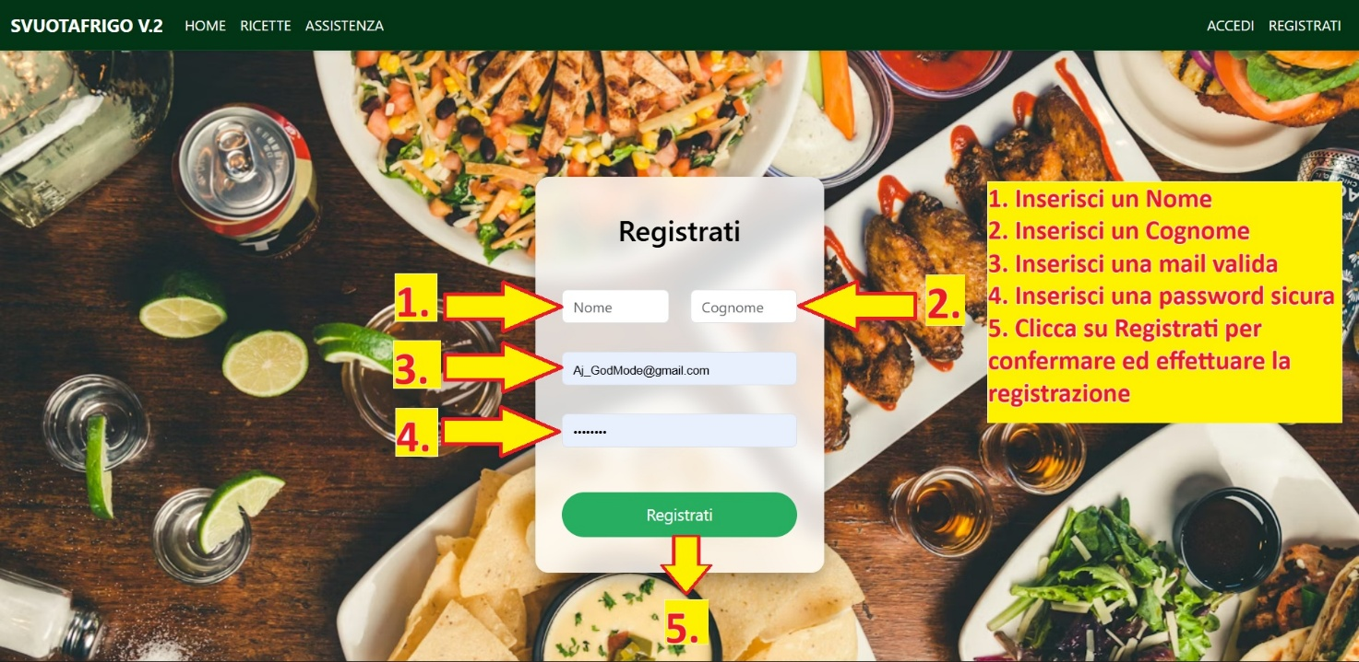
Figura 3: Modulo di Registrazione – L'email deve essere univoca.
- Problema: Non riesco a registrarmi.
- Soluzione: L'email potrebbe essere già presente nel database. Prova a recuperare la password o usa un indirizzo differente.
- Problema: Le mie ricette sono sparite.
- Soluzione: Assicurati di essere loggato. In modalità "Ospite" le ricette personali non sono visibili.
- Problema: Nessun risultato trovato.
- Soluzione: Hai applicato troppi filtri restrittivi. Prova a deselezionare le intolleranze o a rimuovere un ingrediente poco comune.

12. ASSISTENZA E SUPPORTO

FAQ (Domande Frequenti)
Troverai risposta immediata a domande come: "Devo inserire le quantità?" (No, l'app gestisce i nomi degli ingredienti) o "L'app è gratuita?" (Sì, totalmente).

Contatti Diretti
Se riscontri un bug tecnico, scrivi al team 0-Waste tramite il form nella pagina Assistenza. Rispondiamo entro 24 ore garantendo supporto tecnico prioritario agli utenti registrati.

13. PRIVACY E DATI PERSONALI
Ai sensi del GDPR:
- Le tue password sono protette da algoritmi di hashing non reversibili.
- Le ricette che crei rimangono private nel tuo profilo.
- Puoi richiedere la cancellazione del tuo account in qualsiasi momento.

14. CONCLUSIONI
SVUOTAFRIGO non è solo un ricettario, ma un compagno per una vita più sostenibile. Utilizzandolo con costanza, ridurrai l'impatto ambientale della tua casa e riscoprirai il piacere della creatività culinaria con ciò che hai già a disposizione.
Buon appetito e buon risparmio!

Documentazione Tecnica e Utente v.2.0
Proprietà di 0-Waste – Progetto SVUOTAFRIGO
Gennaio 2026

